- Прощай ложь детям.
- Не требуй от детей любви к себе и самопожертвования.
- Не подавляй ребёнка своим авторитетом.
- Позволь детям в какую-нибудь исключительную минуту в редкой задушевной беседе сказать тебе по-товарищески, что они о тебе думают.
- Загляни в душу «неискренних» детей, они ищут твоей защиты.
- Умей назвать ребёнка в задушевной беседе уменьшительным именем, каким зовёт мама.
- Ребёнок – это «пергамент», сплошь покрытый иероглифами. Сумей его прочитать и вложить своё доброе содержание.

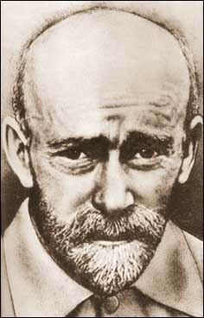
Януш Корчак: как любить ребёнка

Памятная открытка
«Как любить ребёнка»
(по книге Януша Корчака)
- Не отталкивай грубо ребёнка, когда он спрашивает.
- Поддерживай мечты ребёнка. Мечты – это его программа жизни.
- Наметь ему план: как познать себя, как победить себя, как приложить усилия, как искать свой путь.
- Познай себя прежде, чем захочешь познать детей.
- Будь для ребёнка образцом во всём.
- Люби «неудобных» детей. Они – ферменты твоей совести, тираны твоего терпения.
- Не позволяй зазнаваться успешным детям.
- Не будь безучастен к просьбам ребёнка, его потерям.
- Критически оценивай свои ошибки и не повторяй их.
- Не пренебрегай пустяшным эпизодом, за ним может стоять целая проблема.
- Не используй слов, которые секут самолюбие и чувства ребёнка, как раньше секли розгами тело.
- Знай, что дети долго помнят обиды.
- Не высмеивай ребёнка при других.
- Вслушивайся в детские жалобы, изучай их, и ты найдешь способ во многом им помочь. Жалобы – ключ к тайне детской души.
- Шёпотом делай замечания.
- Не будь смешон в ожесточении.
- Уважай тайны ребёнка.
- Позволь детям ошибаться и радостно стремиться к исправлению, ведь жизнь – не кладбище.

